**Игра «Найди столько предметов на картинке, сколько показывает кубик»**

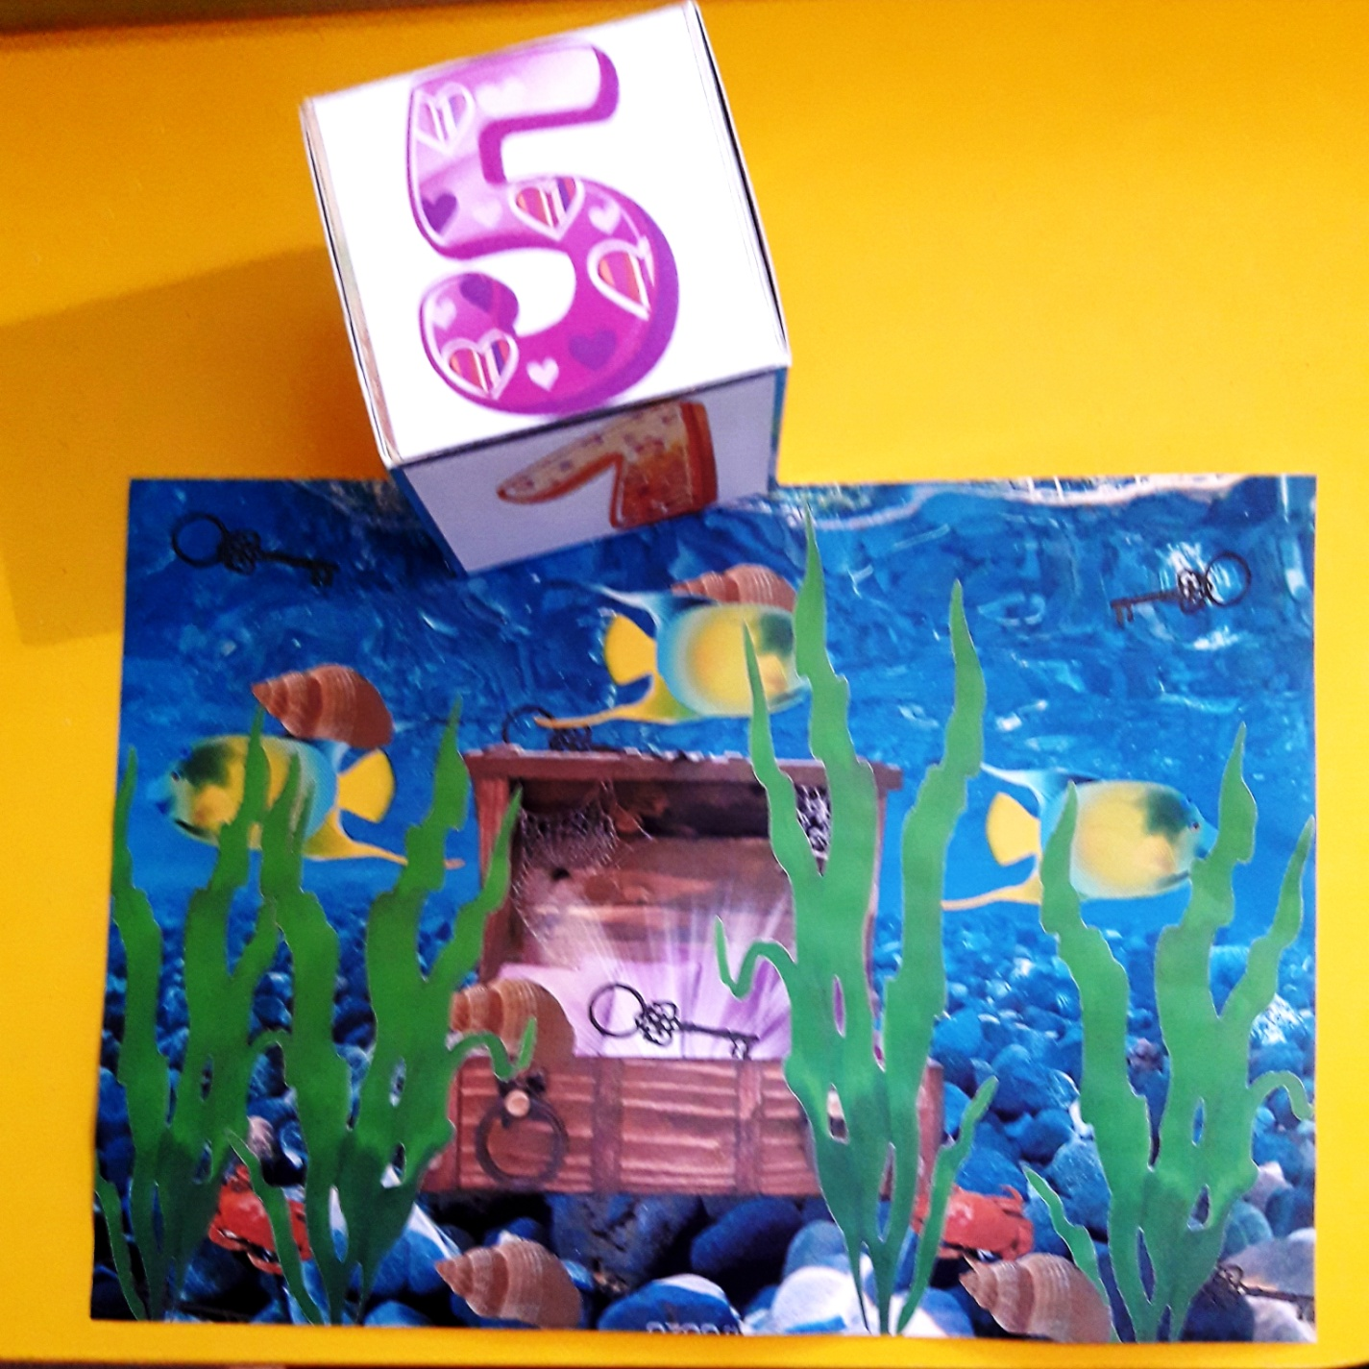

Занимаясь с детьми старшей и подготовительной групп по развитию внимания, столкнулась с тем, что некоторые ребята не умеют считать в пределах 5/6, а также не знают как выглядят эти цифры. Подумав, как же можно закрепить знания детей о счете и цифре после комплекса занятий по развитию этих знаний, мной была разработана игра «Найди столько предметов на картинке, сколько показывает кубик» .

Данное пособие будет интересно в первую очередь педагогам-психологам на индивидуальных коррекционно-развивающих занятиях с детьми ОВЗ в ДОО, а также учителям-логопедам, учителям- дефектологам, воспитателям и родителям.

С помощью данной игры Вы у ребенка будете развивать внимание, память, мышление, а также закрепите счет и знание о том, как выглядит цифра.

Задания подходят для работы с детьми 5-7 лет.

**Описание пособия**: кубик с цифрами на гранях, картинка «Подводный мир». Первый этап работы строится с кубиком, рассматривая его, мы вспоминаем как выглядят цифры. Далее рассматриваем картинку «Подводный мир» ребенок называет, что видит, каким цветом и т.д. второй этап работы строится уже с кубиком и картинкой, бросая кубик, ребенок смотрит на картинку и ищет уже предметы равное количество тому, какое число выпало.

**Игровые упражнения:**

**«Найди цифру»**

Цель: повторить название цифр, вспомнить как они выглядят

*Первый вариант:* Рассматривая кубик, ребенок находит ту цифру, которую называет взрослый.

*Второй вариант:* ребенок бросает кубик и называет то число, которое ему выпало.

**«Сколько здесь…? Что находится…?»**

Цель: развитие внимания, пространственных представлений относительно листа, памяти, закрепление навыков счета

Рассматривая картинку «Подводный мир» (созданная с помощью Microsoft Word), взрослый предлагает ребенку назвать, что он видит. Дальше задание усложняется взрослый просит сказать сколько рыб, водорослей, ключей и т.д на картинке. И самый сложный этап этой игры – назвать, что находится в верху, внизу, в левом верхнем углу и т.д. и при этом не забывать спрашивать сколько же предметов он увидел?

**«Найди столько предметов сколько показывает кубик»**

Цель: закрепление навыков счета, знания цифр в пределах 6, развитие внимания, памяти и мышления

Взрослый предлагает ребенку бросить кубик и найти на картинке столько похожих предметов сколько показывает кубик.

Приложение 1

Цифры на кубик

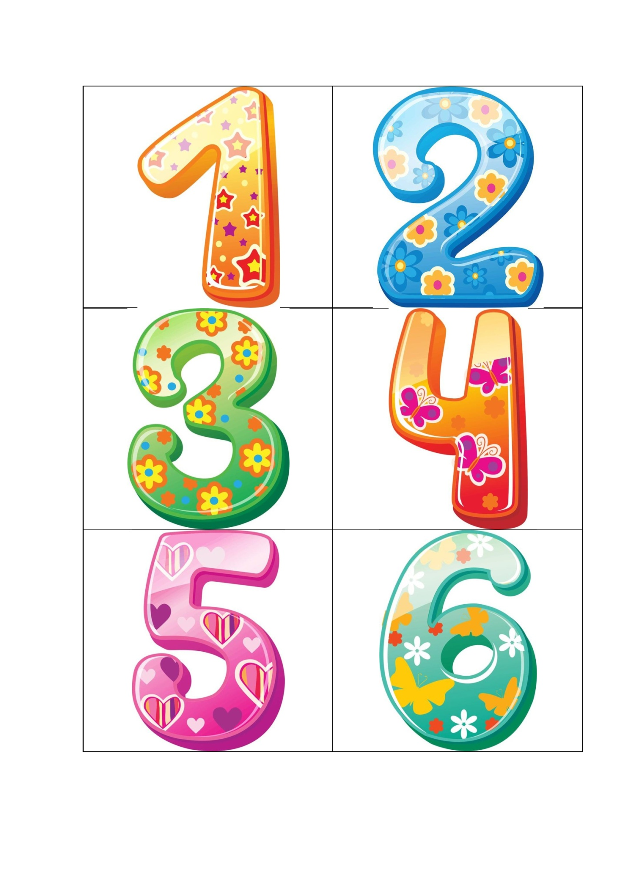

Приложение 2

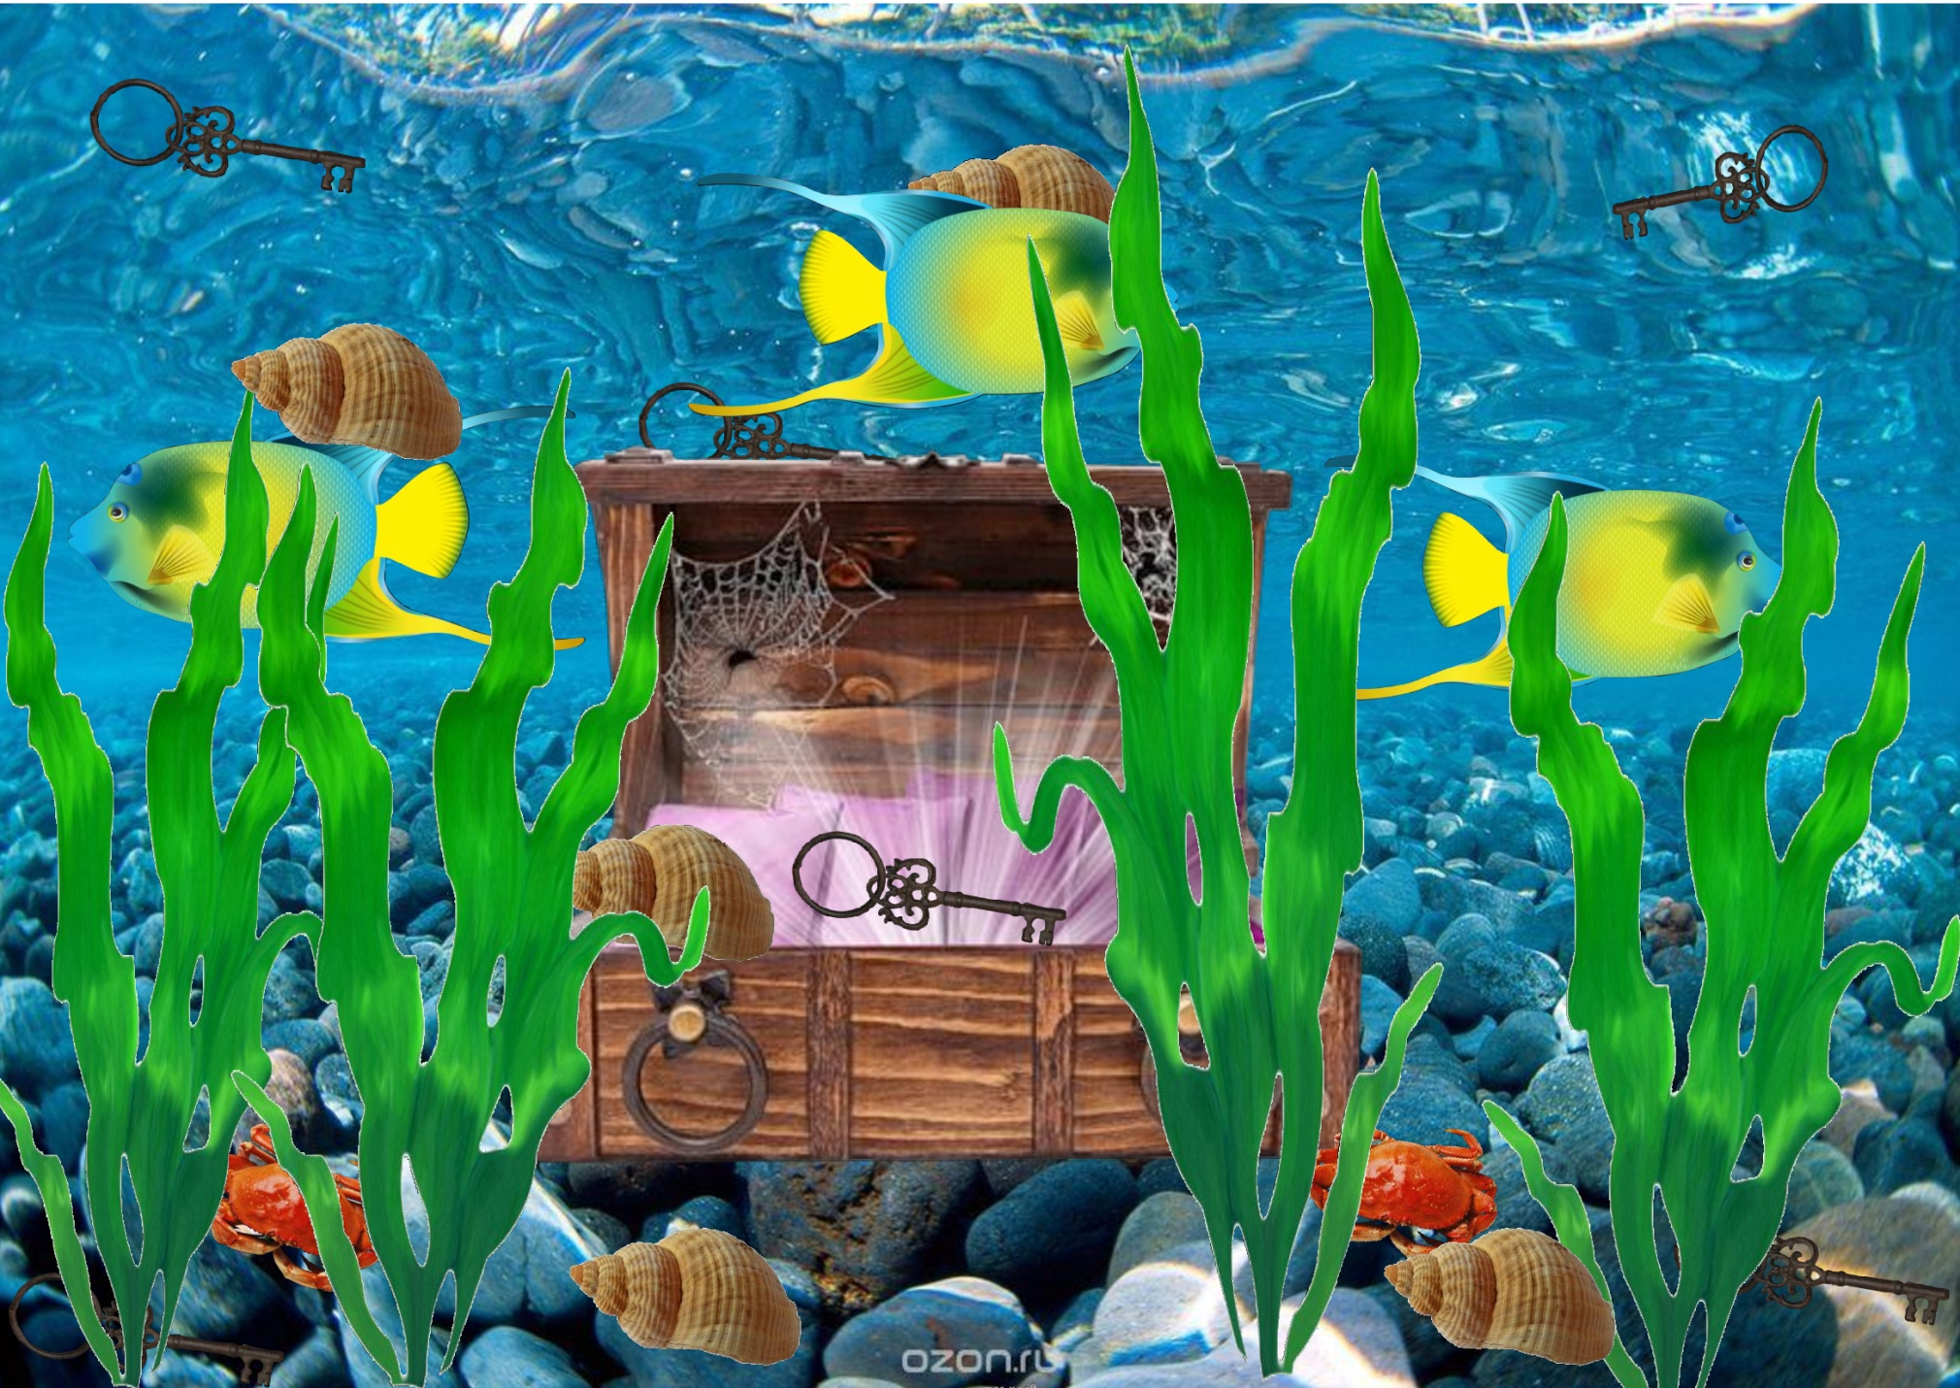Картинка «Подводный мир»